МИНОБРНАУКИ РОССИИ

Федеральное государственное бюджетное образовательное учреждение высшего образования

НИЖЕГОРОДСКИЙ ГОСУДАРСТВЕННЫЙ ТЕХНИЧЕСКИЙ

УНИВЕРСИТЕТ им. Р.Е.АЛЕКСЕЕВА

Институт радиоэлектроники и информационных технологий

Кафедра информатики и систем управления

Лабораторная работа №1

«Геоинформационная система «Карта Москвы»

ОТЧЕТ

По лабораторной работе

По дисциплине

Информатика и компьютерные технологии

РУКОВОДИТЕЛЬ:

________________ Степаненко М. А._

(подпись) (фамилия. И.О.)

СТУДЕНТ:

________________ Пастухов М. А._

(подпись) (фамилия. И.О.)

22-ИВТ-2

(шифр группы)

Работа защищена «___» ____________

С оценкой ________________________

Нижний Новгород 2023

**Цель работы:** Освоение приемов работы с геоинформационной системой на примере 2ГИС «Карта Москвы», «карта Нижнего Новгорода» по вариантам.

|  |  |
| --- | --- |
| 22 | Неглинная, 16а, ст.1 |

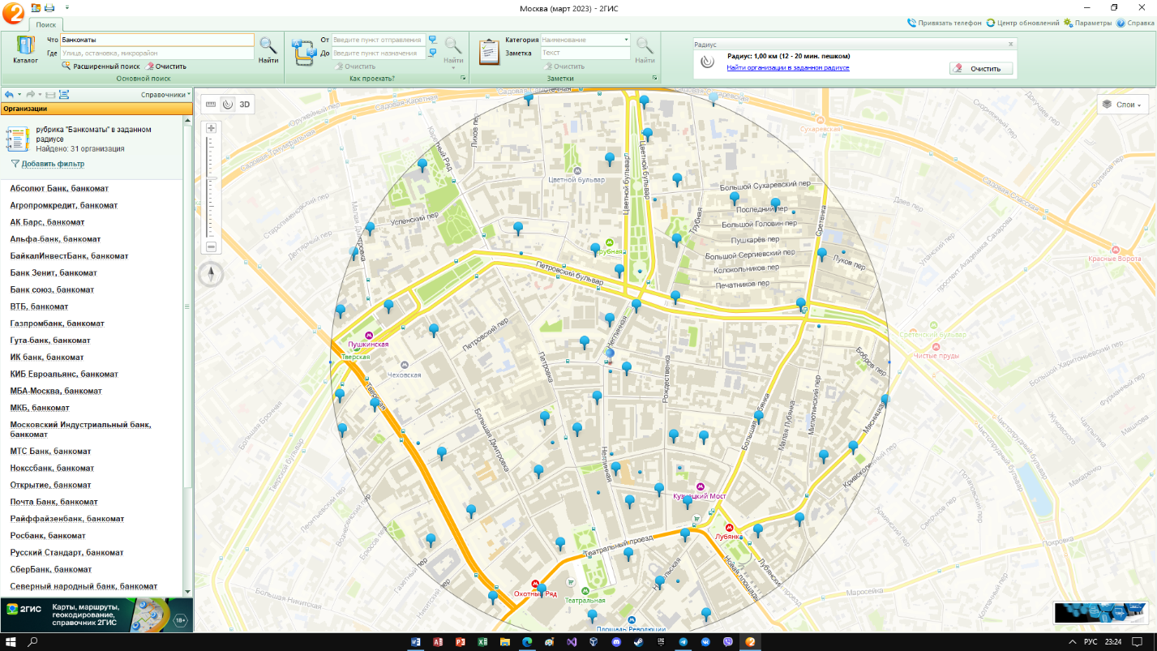1)

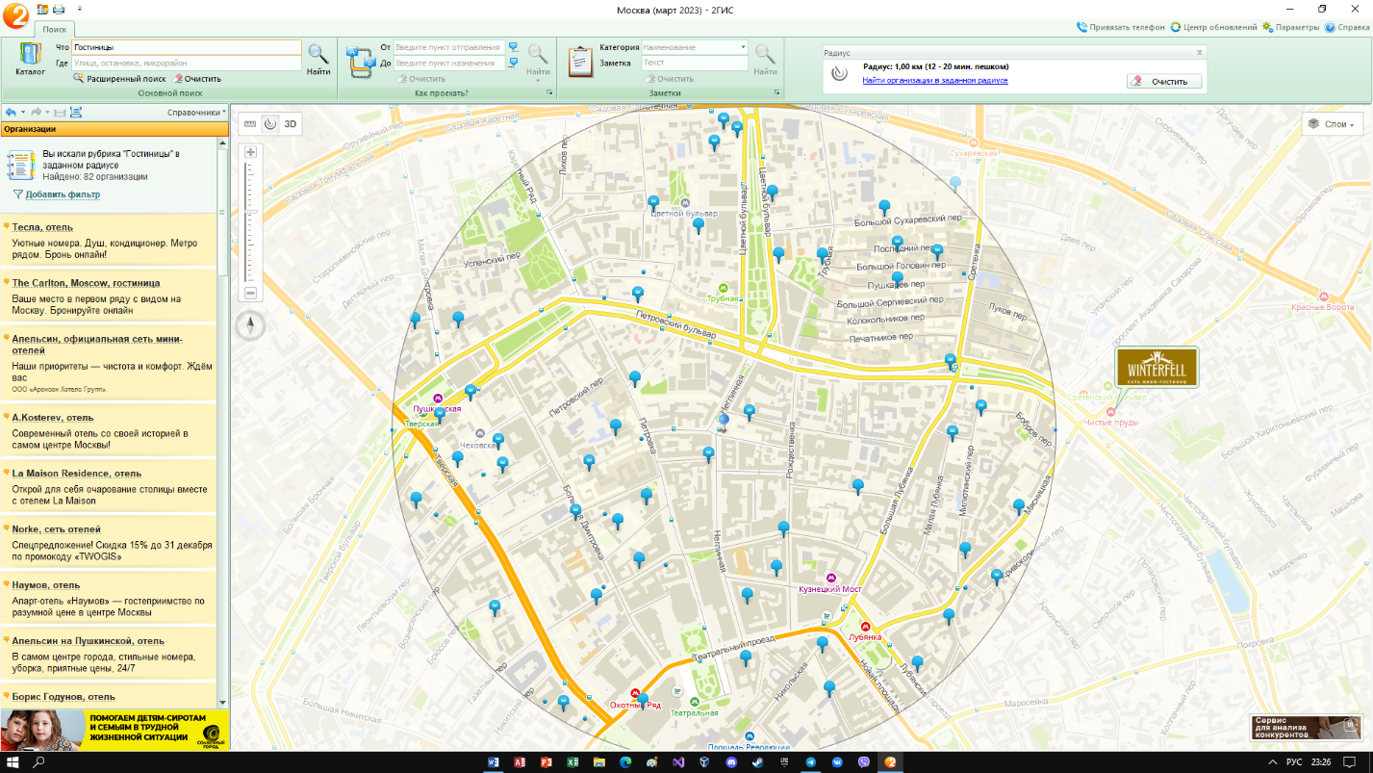

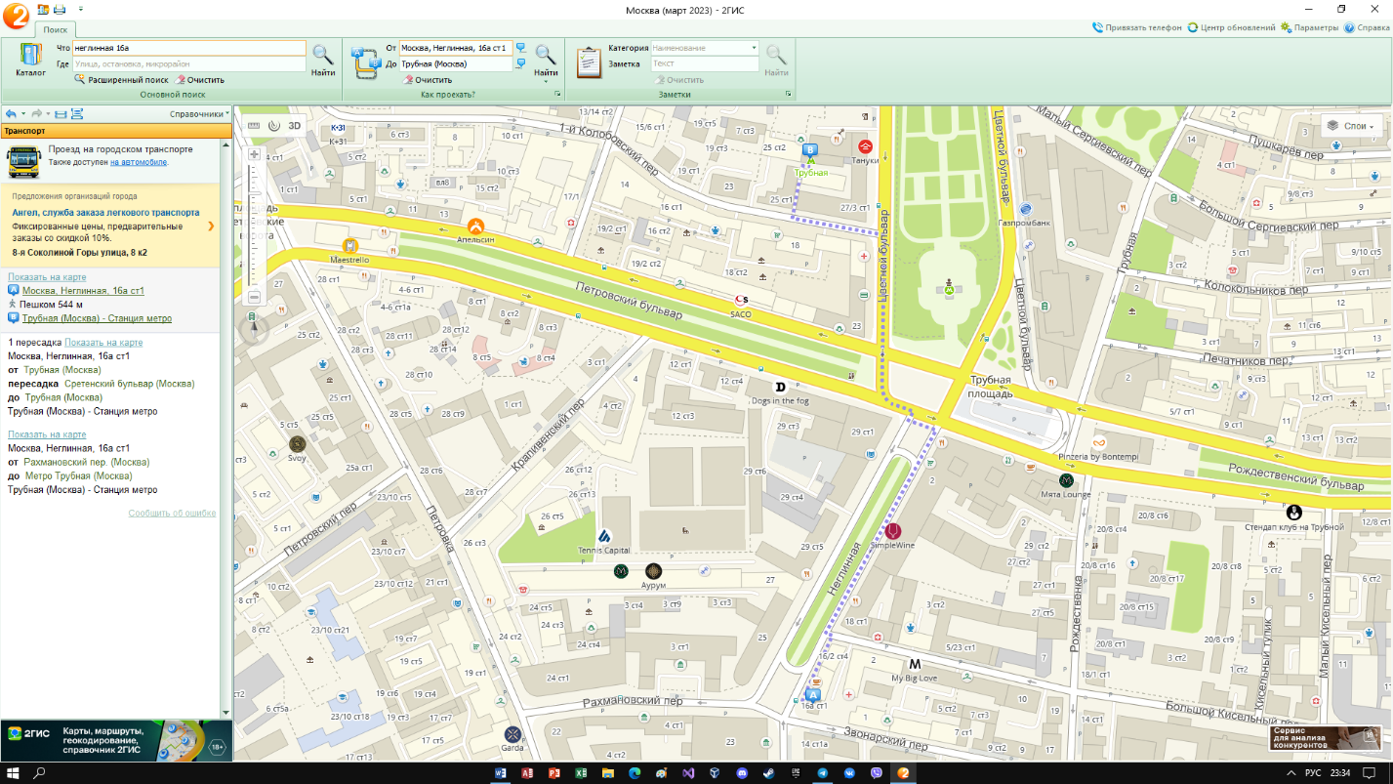

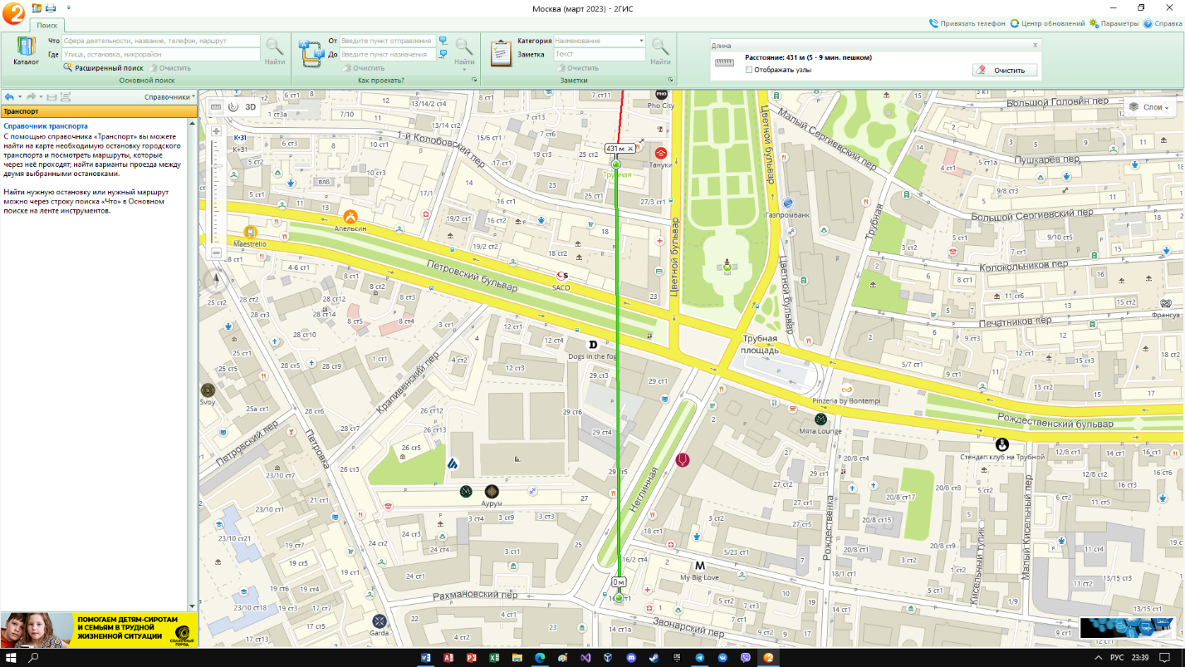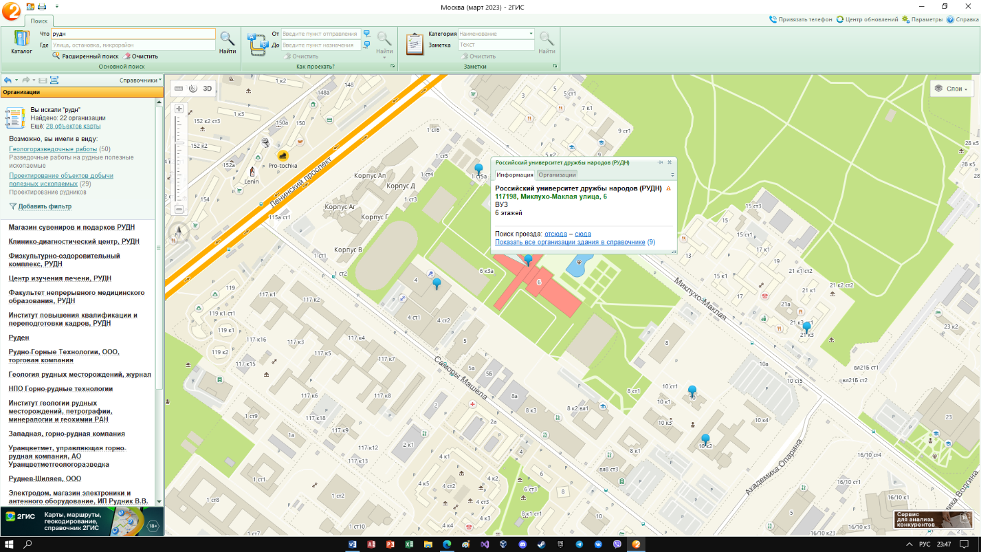2) Российский университет дружбы народов

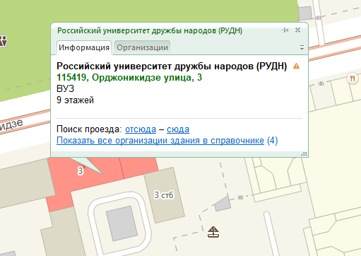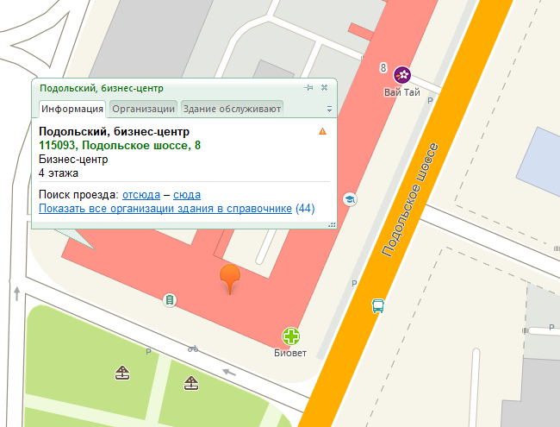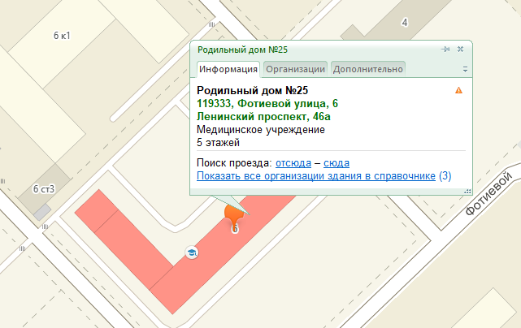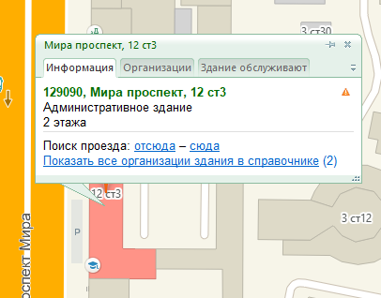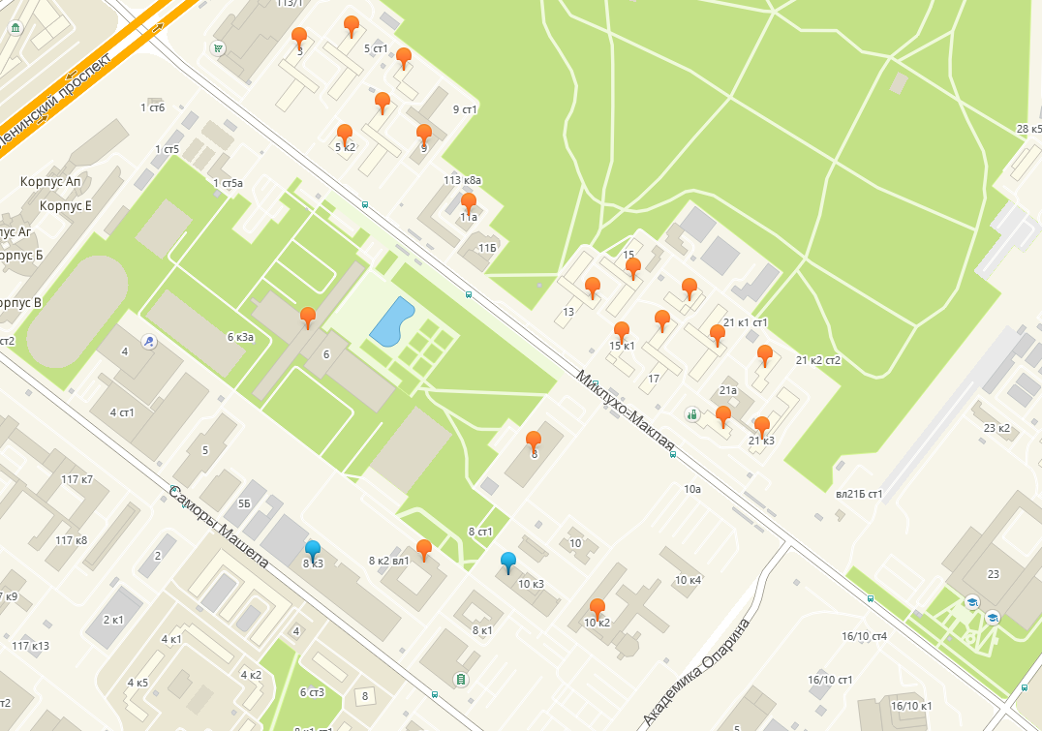3)Определение расстояния и маршрута движения от места жительства до места учебы

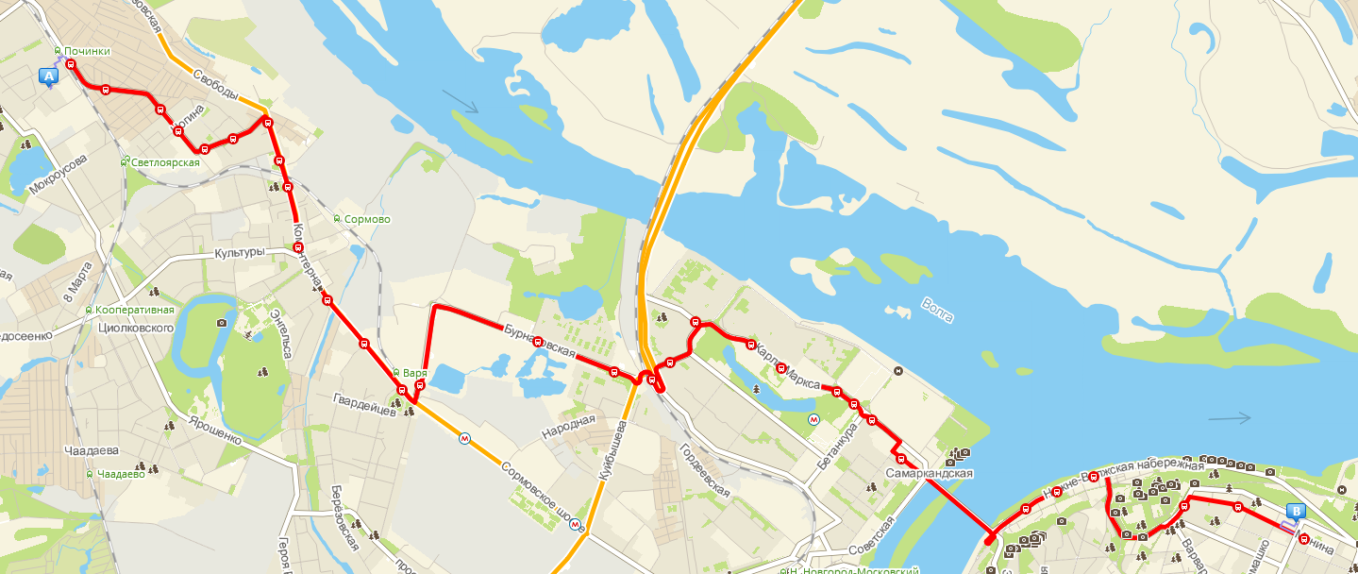1 корпус НГТУ

**Автобус 24**

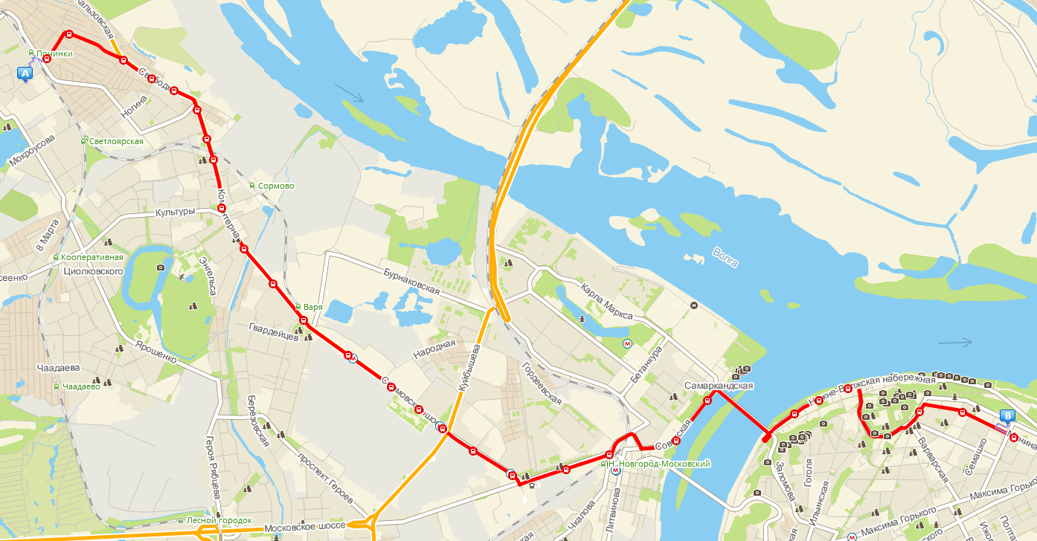

**Автобус 90 (самый оптимальный 16км)**

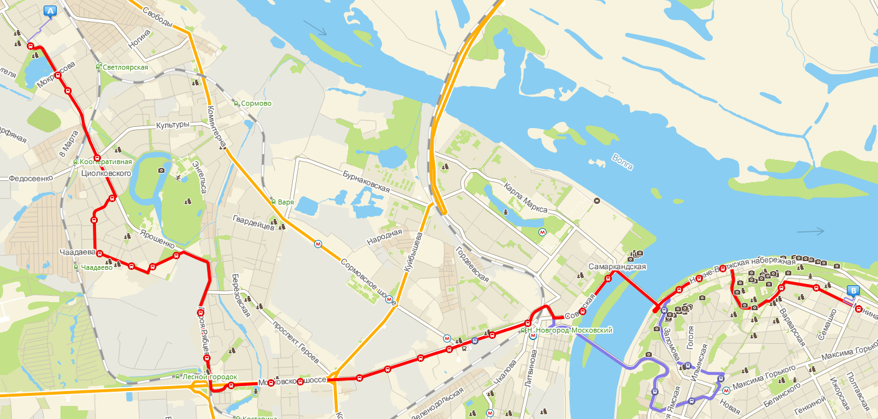

**Автобус 45**

6 корпус НГТУ

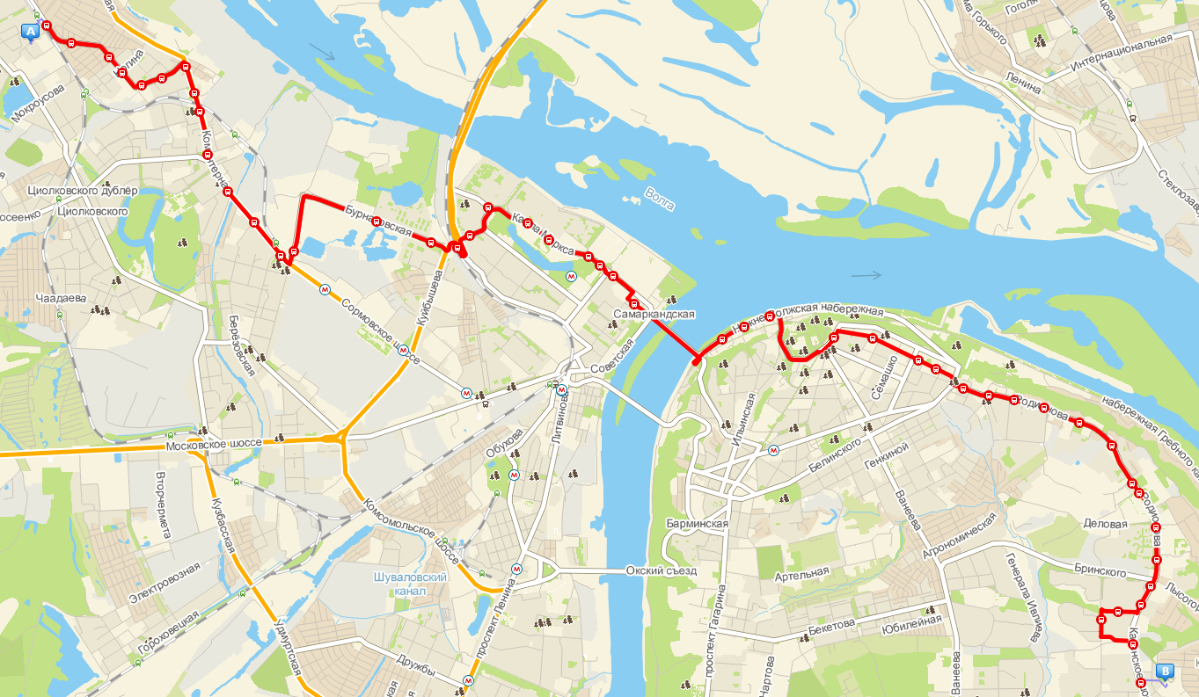

**Автобус 24**

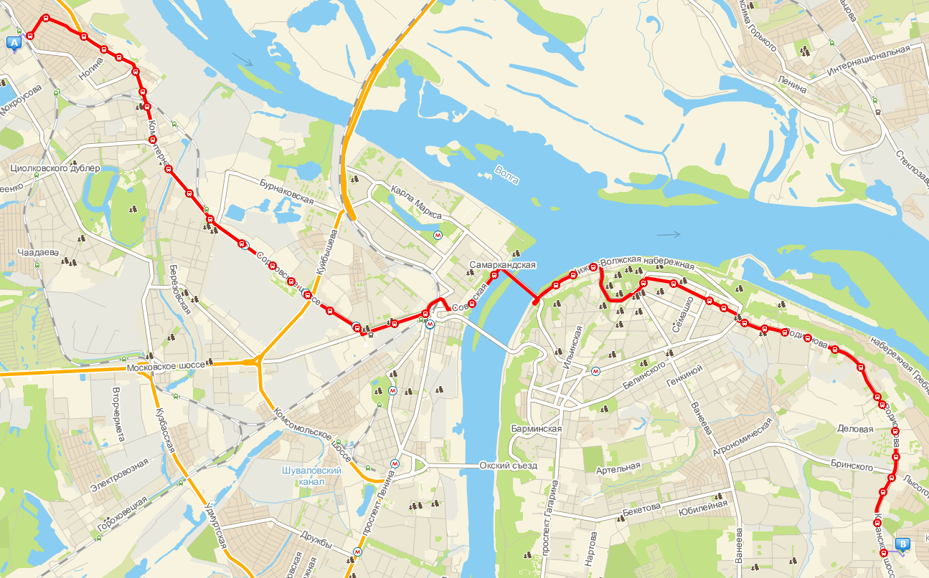

**Автобус 90 (самый оптимальный 23км)**

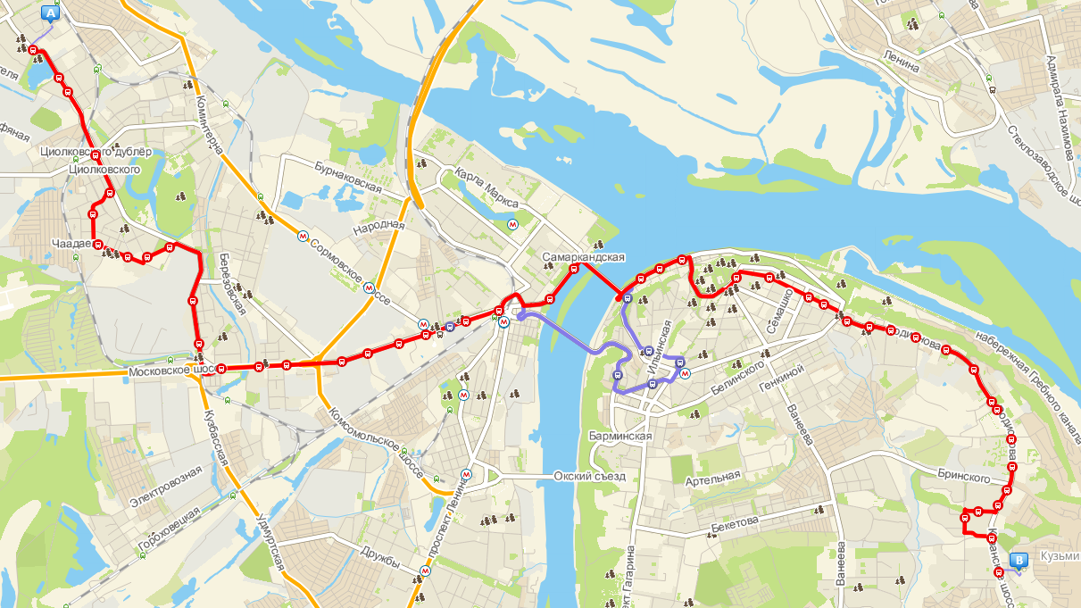

**Автобус 45**